浙江大学附属儿童医院（医疗）设备需求确认表
项目名称 |  | 内镜清洗工作站
使用科室 |  | 内镜中心（滨江院区）
一 | 基本要求
1.1 | 数量：2套
1.2 | 用途：软式内窥镜的清洗、消毒和干燥
二 | 主要功能及参数
2.1 | 内镜清洗工作站采用分段式柜体，材质为PMMA-ABS复合板
2.2 | 柜门板采用防火pvc材质
2.3 | 台面、洗消槽及干燥台的规格与形状要求：  双联槽规格尺寸：≥1.27m×0.75m，单槽规格尺寸：≥0.67m×0.75m，  干燥台规格尺寸: ≥1.49m×0.75m ，
2.4 | 清洗槽内腔长宽尺寸≥500*420mm
2.5 | 水槽具备溢流口，水槽内水满后从溢流口流向下水管。
2.6 | 工作站的清洗槽和浸消毒槽具有容量标识，标示的分度值应≤2L，容量标示误差应≤20%。
2.7 | 控制系统：由嵌入式单片机控制系统和不小于7寸的彩色触摸屏组成。每个功能槽只需一个人机交互界面即可完成所有功能的控制及切换。
2.8 | 自动灌流功能，可根据内镜不同管腔大小实现不同流量的灌流清洗。
2.9 | 所有水槽具备电动排液功能。
2.10 | 气体处理器，气压调节范围：0～0.75Mpa,可分离空气中的水分及其它杂质，并另外设有注气压力调节器（≤0.02 Mpa），出气端配置过滤器。
2.11 | 高压水枪材质要求：枪体采用SUS304不锈钢，防止内腔腐蚀生锈，避免二次污染。
2.12 | 水龙头要求：采用全优质SUS304不锈钢材质水龙头、陶瓷阀芯和出水嘴的起泡器过滤件（提供品牌型号），360度旋转式设计，有冷热水接口，冷热水开关独立控制。
2.13 | 具备测漏功能
2.14 | 内镜吹干机采用微电脑智能控制，具有参数记忆功能。
2.15 | 内镜吹干机具备内置风冷、净化干燥技术。深度除水，空气含水量≤50mg/Nm³。高精度过滤系统，可去除空气中≥0.01μm粒径的颗粒物，且经洁净气源处理后的压缩空气，无菌落检出，保证气体干燥度、洁净度。
2.16 | 内镜吹干机程序运行具备进度百分比显示，便于操作人员掌握各条内镜的吹干进度，合理安排工作时间。
2.17 | 内镜吹干机具有故障显示功能，能够在触摸屏上显示故障代码及原因，并伴有蜂鸣声，便于操作人员针对性解决问题。
2.18 | 内镜吹干机设备具有开机自消毒功能，每天首次开机时，设备能够自动进行消毒程序，利用酒精灌注内部管道及通道软管，并维持≥60s,实现设备的自消毒。
2.19 | 参考布局图见附1
三 | 主要配置及附件
3.1 | 胃镜清洗工作站①
3.1.1 | 清洗槽2个
3.1.2 | 干燥台1个
3.1.3 | 气水枪2把
3.1.4 | 自动灌流器2套
3.1.5 | 自动加酶系统1套
3.1.6 | 内镜吹干系统1套
3.2 | 肠镜清洗工作站②
3.2.1 | 清洗槽5个
3.2.2 | 干燥台1个
3.2.3 | 气水枪4个
3.2.4 | 自动灌流器5套
3.2.5 | 自动加酶系统1套
3.2.6 | 内镜吹干系统2套
3.3 | 超声波清洗机平台1个
3.4 | 中心气体处理器1套
四 | 售后服务要求
4.1 | 整机（包含各易损件、过滤器等）原厂质保期不少于（ 5 ）年，。
4.2 | 大型设备（单价≥10万元）、特种设备、强制计量设备、急救及生命支持类设备、院感及生物安全相关设备等，供应商应根据要求负责设备检测，验收时需提供经采购人认可的且具有资质的检测机构出具的检测合格报告
4.3 | 设备实现与院内信息系统（如HIS、LIS、PACS等）的无缝对接，接入方案要求支持标准数据接口（如HL7、DICOM），并提供开放API文档，确保兼容性与数据互通，同时，设备需支持远程监控与维护功能，具备良好的扩展性以满足后续升级需求；提供对接方案；若设备有信息系统接口，全部免费开放（如需）
4.4 | 其他：
五 | 付款方式
5.1 | 货物类
5.1.1 | 预付款金额为合同款金额的40%。合同生效且项目具备实施条件后支付预付款；项目验收合格后  付清余款。（适用中小企业投标）；
5.1.2 | 项目验收合格后付全款；（适用大型企业投标）
5.2 | 服务类
5.2.1 | 预付款金额不超过合同总金额的40%，合同生效后支付预付款；余款在不违反相关采购规定的情况下，由双方协商决定；
五 | 配套耗材情况
5.1 | 过滤器
5.2

附件1：
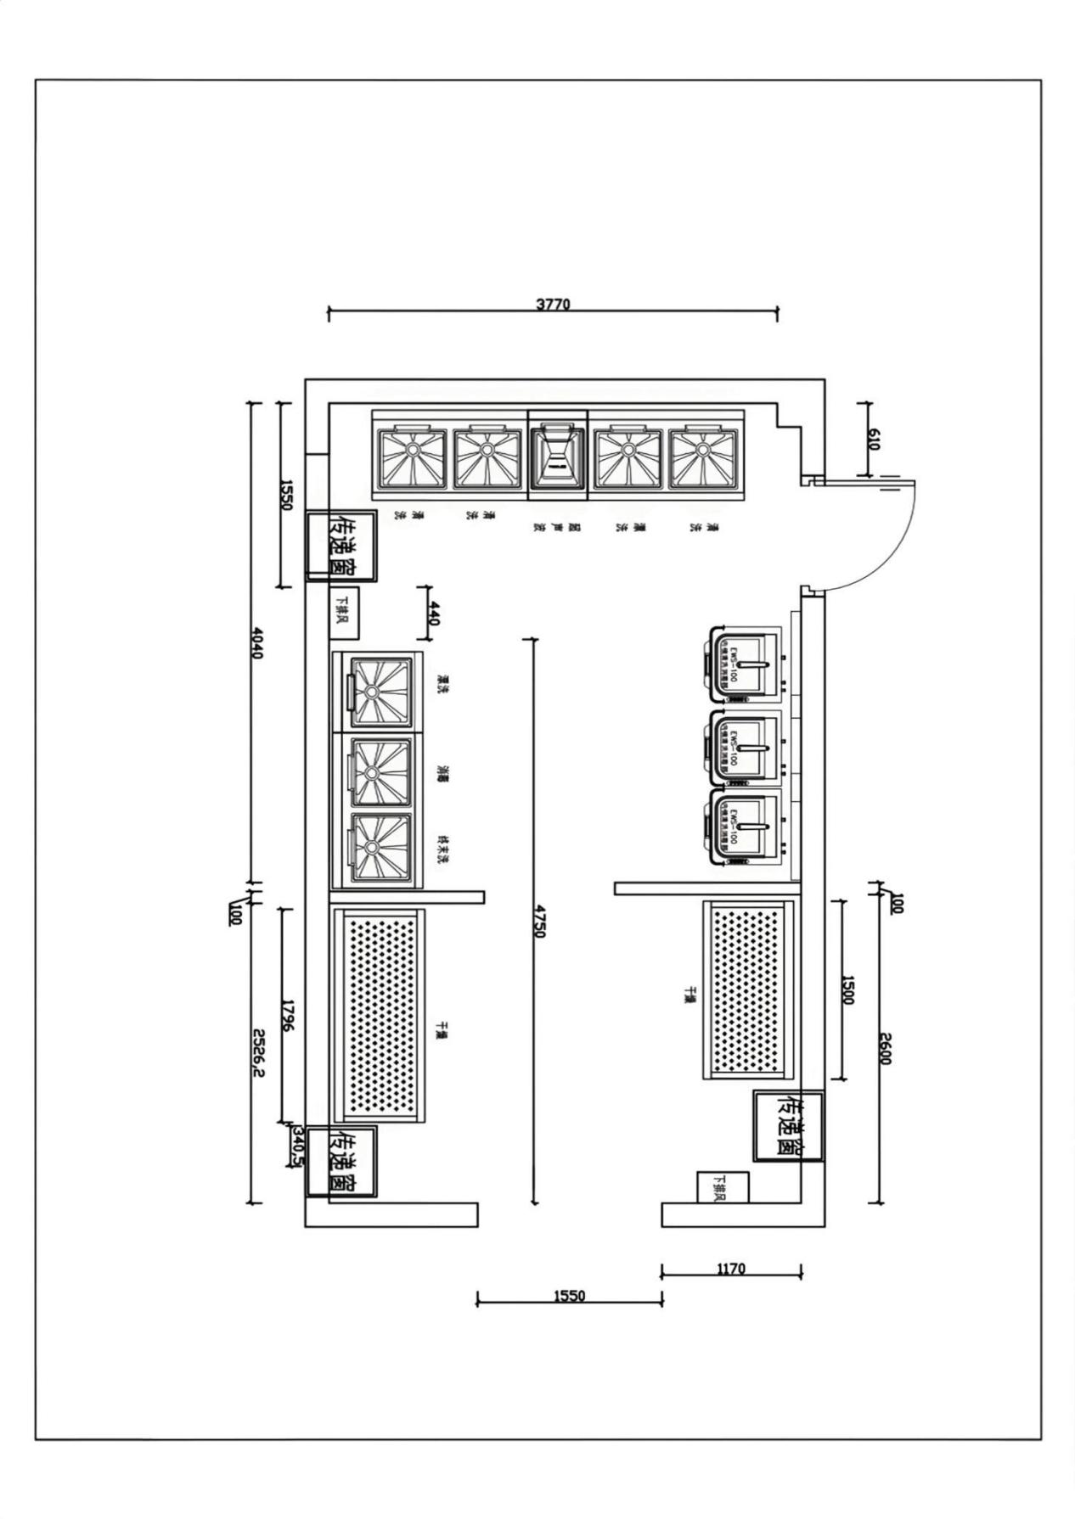布局图

